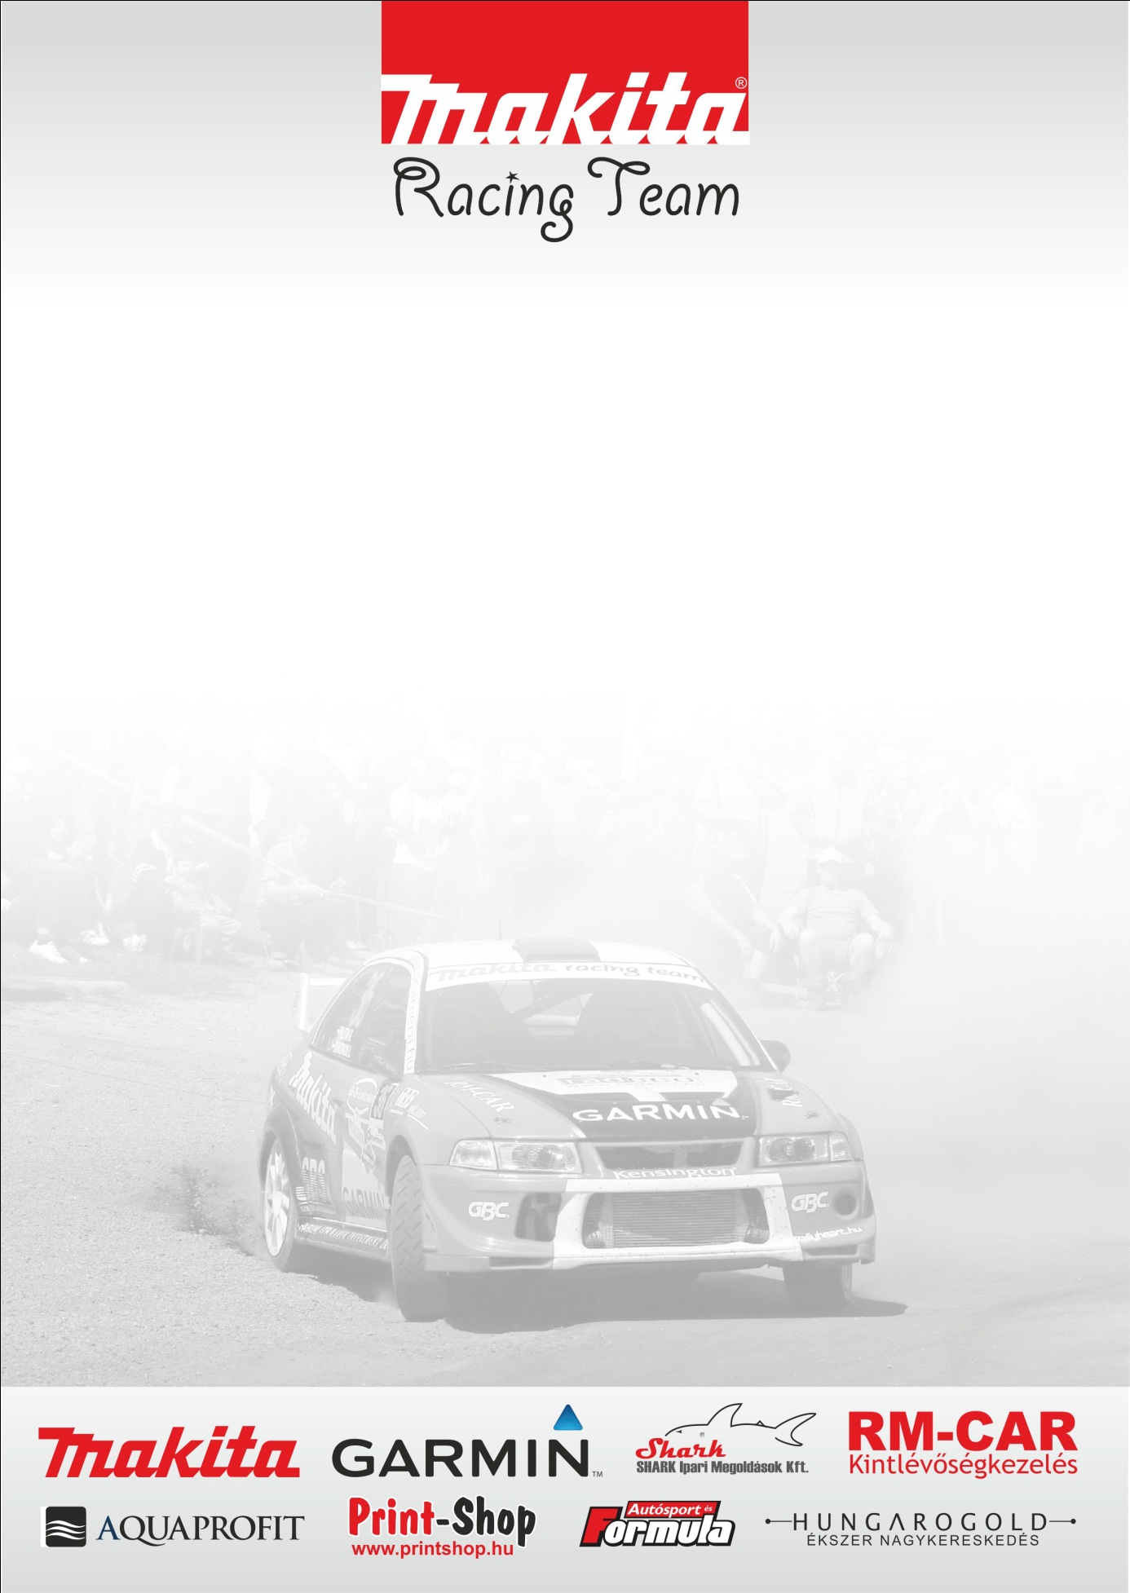

Aqua Resort Szilveszter Rallye

Lencsés Zsolt – Horváth István - Mitsubishi Lancer EVO VI

Domonkos László Mitsubishi Lancer EVO VI

Minden körülmények között
A Makita Racing Team versenyzői méltón zárták a 2011-es esztendőt. A 2012-es évad pedig úgy tűnik, sok kellemes újdonságot tartogat a versenypályákon. Ezúton is kívánunk minden kedves rally kedvelőnek Boldog Új Évet.
Domonkos László: - Jól éreztük magunkat. Én mondjuk nagyon fáradtan érkeztem a versenyre, mert a cégemhez még az utolsó pillanatban is nagyobb megrendelés érkezett, és ezt is intéznem kellett gőzerővel. A navigátoromnak pedig az utolsó pillanatban le kellett mondani a futamot, mert ledöntötte a lábáról egy csúnya hányós-hasmenéses vírus, így Tekeres Laura segített ki minket, akinek szeretném megköszönni, hogy ilyen gyorsan rendelkezésre állt, valamint a második körben Ürögi Zsuzsinak, aki vállalt némi másodállást a Suzuki mellett a Mitsubishiben is.
- Az autó makulátlanul teljesített, nem lehet rá panasz. A vége felé már lehetett érezni, hogy egy VB távot teljesített, nagyobb átnézés nélkül, de szavunk sem lehet idén, mind a tizenkét versenyen célba ért.
- A pályákon viszont nem mindig voltunk szerencsések. A reggeli két gyorson a vágott slick gumi nem volt a legjobb választás, nem gondoltam, hogy ennyire jeges lesz. A körgyorson pedig utol is értük az előttünk rajtolót, illetve utána meg is forogtam. Volt némi két kerekezés meg árokba esés, gyors kijövetellel. És az előbb említett megforgás ötödikben. Ennek ellenére a ring belső tetszett a legjobban. A végére kicsit elfáradtam, éreztem, hogy nem aludtam a verseny előtt semmit, de az utolsó két gyorson sokat mosolyogtunk. Elégedetten távoztunk az év utolsó versenyéről.
- A jövő évi terveink az előkészületnél járnak, de január végére már okosabbak leszünk.
Lencsés Zsolt: - Nagyon jó hangulatban telt a versenyzés. Még a sötét sem viselt meg, nem éreztem hátrányban magam. Illetve az időeredménnyel is elégedett voltam.

- Az autó is kellemesen viselte a megpróbáltatásokat, de a végére már lehetett érezni, hogy a kuplung elfáradt a sok rajtolástól.

- A pályák tökéletesek voltak. Minden körülmények között alkalmunk volt versenyezni, sötét, jeges, száraz aszfalt, illetve havas eső is tarkította a két napot. Természetesen kalandok is voltak. El sikerült vinnünk egy teljes kitérőt, de az autón nyoma sem maradt.

- Az eredménnyel nagyon elégedett vagyok. Reméljük, hogy jövőre még többet fejlődünk.

Boldog Új Évet Mindenkinek! Köszönjük Támogatóinknak!

